**UNIVERSIDAD NACIONAL AUTÓNOMA DE MÉXICO**

**FACULTAD DE INGENIERÍA**

**ESTRUCTURA DE DATOS Y ALGORITMOS I**

**PROYECTO FINAL**

SIMULACIÓN DE UNA IMPRESORA

Magallanes García Elvira Valentina

316696878

**Objetivo:**

Usar los conocimientos adquiridos durante el curso e implementarlos en un programa para poner en practicas todos estos conocimientos, se eligió la simulación de una impresora porque está es una de las aplicaciones más conocidas de las colas, el cual es un tipo de estructura de datos lineal muy utilizada en la materia.

**Alcance:**

Este proyecto en sí solo tiene la finalidad de aplicar lo aprendido durante el curso, pero en la actualidad tiene grandes alcances, cada vez que usamos una impresora estas están programadas de una forma muy similar a lo que se tratará de simular en este proyecto.

**Introducción:**

Una estructura de datos es una colección de valores organizados, en la cual dentro de esta se describe el formato en que los valores pueden llegar a ser almacenados, modificados y accedidos.

Hay varios tipos de estructuras de datos, de los cuales se hablará a continuación:

*Estructura de datos lineales:*

Estas son aquellas en la cual los elementos ocupan lugares sucesivos en la estructura y cada uno de ellos tiene un sucesor y un predecesor.

**-Pila:** es una estructura de dato lineal en el cual el ultimo elemento en entrar es el primero en salir. Las operaciones que se pueden realizar en una pila son *insertar* (PUSH) y *eliminar* (POP). El único elemento al cual se puede acceder en una pila es aquel elemento que esté hasta arriba, el cual se conoce como *tope*.

Las pilas tienen varias aplicaciones, la más conocida es la utilizada dentro de las memorias RAM de los equipos de cómputo.

Las memorias a no tener un espacio definido, estas a cada rato van agregando y eliminando información. La memoria RAM está compuesta por el texto, la pila y el montículo o heap. Cuando la aplicación es iniciada se reserva la memoria en la pila, ahí es donde se alojan las variables requeridas por las funciones del programa.

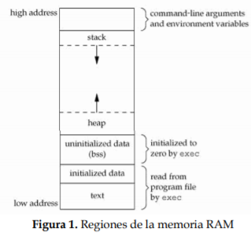

(**Figura 1.** Esquema de una memoria RAM)

* **Cola:** Es una estructura de dato lineal, en el cual el primer elemento que se agrega es el primero que sale o que se elimina. Esta tiene un tamaño fijo y las operaciones que se pueden realizar son *INSERTAR* (encolar) y *ELIMINAR* (desencolar).

La aplicación más conocida es la utilizada en la impresión de documentos, de lo cual trata este trabajo, al ser la cola de impresión la aplicación más conocida de este tipo de estructura, durante el trabajo se implementará en varias ocasiones.

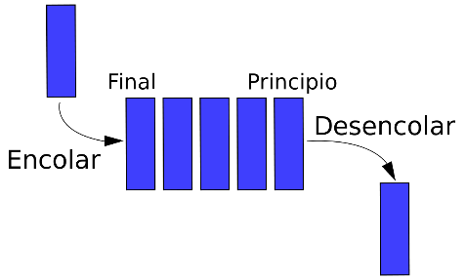

(**Figura 2.** Esquema de una cola)

En Pseudocódigo una cola se vería de la siguiente manera:

**Inicio** Cola

**Variables** C Cola, ColaVacia, desencolar, encolar

X **como** entero

Cola = CrearCola ()

Elementos = 0

**Mientras** (No ColaVacia ) **Hacer**

X = desencolar

Encolar (Cola, x)

Elementos = elementos + 1

**Fin Mientras**

**Mientras** (No ColaVacia) **Hacer**

Encolar

**Fin Mientras**

**Fin**

En las colas hay dos tipos, la cola simple y la cola circular:

* **Cola circular:** esta es una mejora de la cola simple, la diferencia con la simple es que en esta el elemento que está después del ultimo es en realidad el primer elemento, esta maneja las mismas operaciones que la cola simple, las cuales son ENCOLAR y DESENCOLAR.